Муниципальное бюджетное дошкольное образовательное учреждение
«Иланский детский сад № 50»

Конспект НОД
с учетом национально-регионального компонента
«Я живу в городе Иланском»
подготовительная группа

Выполнила: воспитатель Герасимовская Т.С..

г. Иланский, 2020г

Тема: «Я живу в городе Иланском»

Цель: формирование основ патриотического воспитания, духовно-нравственной культуры детей, воспитание чувства патриотизма, любви к родному городу.
Задачи:
ОБРАЗОВАТЕЛЬНЫЕ:
-закреплять знания детей о родном городе, его достопримечательностях;
-учить узнавать знакомые места в городе по иллюстрациям
- учить рассказывать о достопримечательностях родного города;
- знакомить с творчеством поэтов г.Иланского;
РАЗВИВАЮЩИЕ: развивать кругозор детей, любознательность, мышление, память, наблюдательность; совершенствовать грамматический строй речи.
ВОСПИТАТЕЛЬНЫЕ: воспитывать любовь и интерес к истории родного города, вызвать у детей чувство восхищения красотой родного города, желание узнавать о нём как можно больше нового и интересного, воспитывать патриотические чувства к своей малой родине.
Предварительная работа:
Беседы о родном городе, его достопримечательностях и культурных объектах; рассматривание иллюстраций по теме; чтение стихотворений о родном городе.
Материалы и оборудование:
мультимедийный проигрыватель, ауди запись, микрофон, камера, дидактические карточки «Герб города», презентация «Моя малая родина - город Иланский».

Ход НОД
Организационный этап:
«Приветствие»
Дети сидят на ковре в кругу.
Утром Солнышко встает, (Руки поднять вверх).
Всех на улицу зовет (Сгибать руки в локтях к груди).
Выхожу из дома я: (Показать рукой на себя).
«Здравствуй, улица моя!» (Выпрямить руки в стороны).
Отвечаю Солнцу я (Поднять руки над головой).
Отвечаю Травам я (Опустить руки на ковер).
Отвечаю Ветру я (Поднять руки над головой и покачать ими).
Здравствуй, Родина моя! (Взять друг друга за руки).

Основная часть:
Воспитатель: Дети, что мы называем Родиной?
Дети: (Место, где родились, живем, ходим в детский сад, где живут наши мамы, папы, друзья).
Правильно! Послушайте, я прочту вам стихотворение о Родине:
Что мы Родиной зовем?
Дом, где мы с тобой растем.
И березки у дороги,
По которым мы идем.
Что мы Родиной зовем?
Солнце в небе голубом.
И душистый, золотистый
Хлеб за праздничным столом.
Что мы Родиной зовем?
Край, где мы с тобой живем.
Воспитатель: У каждого человека есть родная земля, то место, где он живет. Есть мама, которая дала ему жизнь, - это самый дорогой и близкий ему человек. У всех людей есть еще самое дорогое - это родная страна. Как называется наша родная страна?
(Ответы детей)
Воспитатель: Россия наша бескрайняя Родина, но каждого из нас, её жителей есть и Родина малая, то место, где он родился и вырос. А как называется наша с вами малая Родина?
(Ответы детей)
Воспитатель: Все мы любим родной город по своему, кто-то занимается его благоустройством, кто-то просто работает на предприятиях, а кто-то рисует его пейзажи и посвящает ему стихи. Я хочу познакомить вас с отрывком из стихотворения нашего земляка Виктора Афанасьевича Воловика

Любимый город
Я люблю тебя город Иланский!
О тебе я сегодня пою.
Ты и сказочный, ты настоящий
Сохраняешь ты юность свою!
По утрам, чуть рассвет, просыпаюсь,
Умываюсь лучами зари,
И с тобою, Иланский, встречаюсь,
Когда гаснут твои фонари.
Сюрпризный момент: звучит уведомление о новом сообщении в Вайбер. На экране появляются дети: Ваня и Даша: «Здравствуйте ребята! Нас зовут Ваня и Даша. Мы живем в городе…..?Канске ?, мы очень любим свой город, но нам интересно узнать побольше и о вашем городе, его памятных местах и достопримечательностях, потому что мы хотим приехать в ваш город на каникулы. Расскажите нам ,пожалуйста, о них. Спасибо».
Воспитатель: «Дети, какие места называются «памятными»? А в нашем городе они есть? Чтобы их вспомнить и рассказать о них ребятам я предлагаю создать необычный путеводитель по нашему городу, по историческим местам и перевоплотиться в экскурсоводов.
Воспитатель: Для того, чтобы понять насколько хорошо мы знаем свой город предлагаю собрать пазлы «Знатоки Иланского». Разделимся на 4 команды
Дети: собирают пазлы, рассказывают что видят на получившихся картинках, и по возможности называют микрорайон.
Воспитатель: а сейчас погуляем по нашему городу и отдохнем.
Физминутка
- Мы по городу гуляем. (Шагаем на месте)
- Мы свой город изучаем. (Широкий жест обеими руками)
- Справа есть высокий дом. (Поднять правую руку)
- Обойдем его кругом (Обходят вокруг себя)
- Слева домик чуть пониже. (Левую руку вниз)
- Подойдем -ка мы поближе.
Воспитатель: А сейчас я предлагаю перейти к созданию нашего путеводителя, начнем с микрорайона железнодорожников, так как наш детский сад распологается именно здесь.

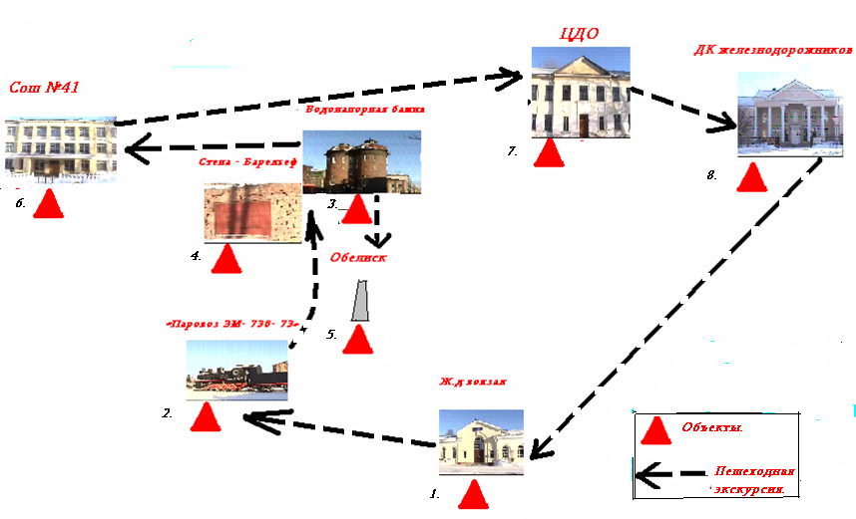

Дети по очереди рассказывают об объектах представленных в презентации.

Объект №1 ( ж.д. вокзал)
Итак, мы начинаем нашу экскурсию. Сейчас мы находимся в ж.д. микрорайоне, возле ж.д. вокзала. Это здание возникло в 1894 году. Изначально оно было деревянным, затем несколько раз реставрировалось, в настоящее время - это одноэтажное кирпичное здание, с большими арочными окнами.
Объект №2
(«Паровоз ЭМ- 730- 73»)
Наш следующий объект - памятник «Паровоз ЭМ – 730 – 73» поставлен в 1986г., на нем табличка с текстом « Установлен в честь 70- летия Великой октябрьской революции и в ознаменование заслуг рабочих ст. Иланская.
Объект №3 (Водонапорная башня) (см. приложение5)
Сейчас мы находимся у Водонапорной башни. Она построена в конце 19 в. , выложена из кирпича. Общая высота башни 20. м. предназначенная для заправки паровозов водой.
Объект № 4
(Стена – барельеф)
Теперь попрошу внимание на Стену – барельеф, которая построена в октябре 1990г. Посвящённая событиям гражданской войны.
Объект №5 (Обелиск)
Здесь же находится Обелиск, он поставлен землякам – иланцам павших в бою с белогвардейцами в 1918г. Установлен в 1950г., имеет мемориальную доску с текстом: «Вечная память борцам революции, павшим от рук белогвардейских палачей при восстании иланских рабочих 27 декабря 1918 года.»
Объект №6 (41 школа)
Сейчас переходим к следующему объекту. Это - 41 школа, одна из самых старых в г.Иланском. В этом здании она находилась с 1961 г. По2020. В настоящее время на её месте возводятся новые корпуса школы.
Объект №7
(Социальная защита населения)
Сейчас мы видим здание Социальной защиты населения (бывшая школа – интернат №1).
Объект №8
(Дворец культуры железнодорожников)
А это – наш дворец культуры. Здание Дворца культуры было построено в начале 60г. Несколько лет назад в этом здании произошел пожар и власти Сейчас здание выглядит вот так.
Объект №9
(Редакция газеты Иланские вести)

Объект №9
(Железнодорожный парк)
Объект №11
(Локомотивное депо)
Воспитатель: Ребята у каждого города есть свой герб, а вы знаете какой у нас?
Воспитатель показывает иллюстрацию герба. Я раздам вам герб в черно-белом варианте, а вы его раскрасите.
Воспитатель: А пока вы будете заниматься творческой работой, я хочу прочитать ещё одно стихотворение о нашем пусть и маленьком, но таком замечательном городе.
Заключительный этап:
Стихотворение об Иланском.
Печальный, грустный, тихий, скромный,
Не столь известный и огромный,
Но самый лучший и родной
Иланский милый город мой.
Я здесь живу, здесь вы живете тоже,
И ни чего на свете нет дороже,
Чем тут пройти по улицам знакомым
Хоть и не столь известным и огромным
Вы знаете, что время не стоит на месте,
Сегодня город глух, а завтра он известен.
Здесь есть свои места история, которых
Заставит говорить о них, а не о новых.
Здесь памятников много, ты только осмотрись,
И я хочу сказать, что их беречь нам нужно.
И тем, что ты услышал, ты с другом поделись.
И город сбережем все вместе – значит дружно.
Не столь печальный, грустный, тихий, скромный,
Ну чуточку известней и огромней,
И все такой милый и родной
Мы сбережем Иланский - город свой.
Воспитатель: Ну, что же, ребята, наше занятие подошло к концу, Мы с вами удачно записали видеопослание, и с удовольствием отправим нашим новым знакомым Ване и Даше.

